Informacja prasowa
Warszawa, dn. 14.12.2020 r.

ISUZU D-MAX z 5 gwiazdkami Euro NCAP

Tegoroczny model ISUZU D-MAX zdobył najwyższą 5-gwiazdkową ocenę w ramach najnowszych testów zderzeniowych organizacji Euro NCAP.

Wyższe wymogi i standardy testowe

W tym roku niezależna europejska organizacja ds. oceny bezpieczeństwa pojazdów - Euro NCAP - oceniła 11 modeli samochodów, wśród nich najnowszy model ISUZU D-MAX, który w październiku bieżącego roku trafił do sprzedaży w Polsce.

Tegoroczne testy Euro NCAP różnią się od poprzednich edycji – obowiązują nowe zaostrzone wymogi i standardy testowe. W ramach oceny bezpieczeństwa dorosłych pasażerów dostępny jest m.in. nowy test zderzenia czołowego. Bariera deformowalna o masie 1400kg porusza się tym razem z prędkością 50km/h (w poprzednich testach nieruchoma), a następnie, symulując zdarzenie drogowe, zderza się czołowo z jadącym z taką samą prędkością pojazdem w połowie szerokości jego maski. Pozwala to ocenić, jak dobrze samochód chroni pasażerów w warunkach drogowych. W tegorocznym teście zwiększono również prędkość uderzenia w boczną barierę (słup). Po raz pierwszy przyznane zostały także punkty za bezpieczeństwo po zderzeniu.
Pełną ocenę Euro NCAP dla ISUZU D-MAX można zobaczyć tutaj. Dostępne jest również nagranie przeprowadzonego testu - link.

Pierwszy tak bezpieczny pick-up

ISUZU po raz pierwszy tak znacząco postawiło na bezpieczeństwo w modelu D-MAX. Jest on wyposażony w liczne systemy działające automatycznie i niezależnie od kierowcy, które do tej pory nie były dostępne w klasie samochodów typu pick-up. Nadwozie i podwozie nowego modelu zostało wzmocnione, aby chronić pasażerów przed skutkami zderzeń. Większe hamulce przednie i tylne poprawiają skuteczność hamowania, a fotele zaprojektowano z myślą o minimalizowaniu ewentualnych obrażeń. Nowy model wyposażony jest w osiem poduszek powietrznych: 2 czołowe, 2 boczne w fotelach przednich, 2 kurtynowe, kolanowa kierowcy oraz – po raz pierwszy zastosowana w tym segmencie – poduszka centralna pomiędzy kierowcą a pasażerem, która zapobiega zderzeniu się głowami.

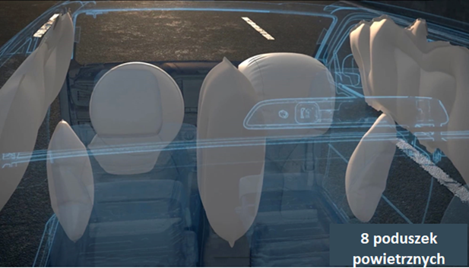

W przypadku aktywowania choćby jednej z nich, system alarmowy eCall, powiadomi Centrum Alarmowe o wypadku. Dzięki temu służby ratownicze są w stanie dotrzeć do poszkodowanych w bardzo krótkim czasie.

„Ludzkie oko” w ISUZU i pełny przekrój układów

W ISUZU D-MAX zastosowano ponadto dwie kamery, które są zlokalizowane na szybie przedniej. Mają one doskonałą zdolność wykrywania przeszkód (obiektów, pojazdów, pieszych i rowerzystów) w warunkach rzeczywistych. Dzięki zastosowaniu dwóch kamer powstaje obraz 3D przeszkody, tak samo jak w ludzkim oku. Pomiar odległości jest bardzo dokładny w odróżnieniu od pozostałych rozwiązań stosowanych przez innych producentów pojazdów tej klasy (pojedyncza kamera, radar odległości). Mniejsza liczba błędów w wykrywaniu oznacza większe bezpieczeństwo dla kierowcy i pasażerów, innych użytkowników dróg, a przede wszystkim dla pieszych i rowerzystów.
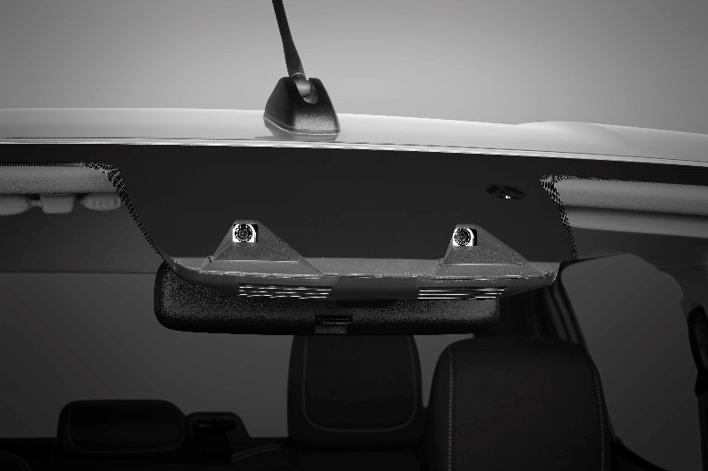

ISUZU D-MAX 2020 jest wyposażony w 17 układów mających wpływ na bezpieczeństwo:
- LDWS - ostrzeganie przed niezamierzoną zmianą pasa ruchu
- LDP - zapobieganie opuszczeniu pasa ruchu
- ESS - ostrzeganie o awaryjnym hamowaniu
- ABS - system zapobiegający blokowaniu kół podczas hamowania
- EBD - elektroniczny rozdział siły hamowania
- BA - wspomaganie nagłego hamowania
- ESC - system stabilizacji toru jazdy
- TCS - system kontroli trakcji
- AA - asystent skupienia kierowcy
- FCW - ostrzeganie przed kolizją z przodu pojazdu
- AEB - autonomiczny hamulec bezpieczeństwa
- MCB - hamulec pokolizyjny
- TA - asystent skrętu
- ISL - możliwość inteligentnego ograniczenia prędkości
- BSM - monitorowanie martwego pola
- RCTA - monitorowanie ruchu poprzecznego za pojazdem
- ELK - system awaryjnego utrzymania pasa ruchu

Pełna specyfikacja modelu dostępna jest na stronie internetowej www.isuzu.com.pl

To nie pierwsze wyróżnienie pięcioma gwiazdkami w teście zderzeniowym dla ISUZU D-MAX. Już na początku tego roku został on także oceniony przez australijską NCAP (ANCAP), otrzymując najwyższą notę.

Więcej informacji udzieli:

Radosław Przybyt
radoslaw.przybyt@isuzu.info

